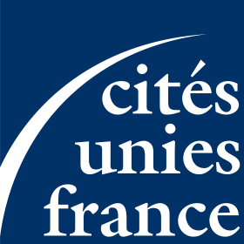

Conseil d’administration

le mardi 10 mai 2022

de 15h00 à 16h30 en visio conférence

Bulletin de participation
A retourner avant le 9 mai à Cités Unies France, 9 rue Christiani 75018 Paris Tél. : 01 53 41 81 81.
e.seyoum@cites-unies-france.org

Nom de la collectivité :
Nom de la personne :
Qualité:
Adresse :

Tél. :
E-mail :
participera au Conseil d’administration

ne participera pas au Conseil d’administration

